Муниципальное автономное общеобразовательное учреждение муниципального образования город Краснодар гимназия № 40
им. Виктора Буглакова
Акция «Открытая библиотека» в библиотеке
МАОУ гимназия № 40
педагог-библиотекарь
Радионова Анна Петровна
Прийма Наталья Анатольевна

На основании приказа Департамента образования администрации муниципального образования город Краснодар № 2073 от 10.10.2023г. и письма МКУ КНМЦ от 29.01.2024 № 100 в библиотеке МАОУ гимназии № 40 была проведена акция «Открытая библиотека». В рамках акции были проведены следующие мероприятия:
- с 1.02. 2024 по 17.03.2024 - «Книга в подарок» - передача школьной библиотеке книжных изданий в количестве 100 экз. по следующим темам:
• «Школьная библиотека»
• «Внеклассное чтение»
• «Добрые сказки»
• «Детская энциклопедия» и др.
Самое активное участие в данном мероприятии приняли классы:
2 «А» классный руководитель - Плахтеева Татьяна Алексеевна
2 «Б» классный руководитель - Яланская Елена Юрьевна
3 «А» классный руководитель - Перьмякова Анна Владимировна,
4 «Е» классный руководитель - Лапшина Екатерина Васильевна,
7 «В» классный руководитель - Пономарева Александра Давидовна.
- с 18.03.2024 по 22.03.2024 «День открытой библиотеки». В школьной библиотеке была организованна выставка «А ты записался в библиотеку?» по результатам данной акции. На выставке были представлены книги, подаренные учащимися.

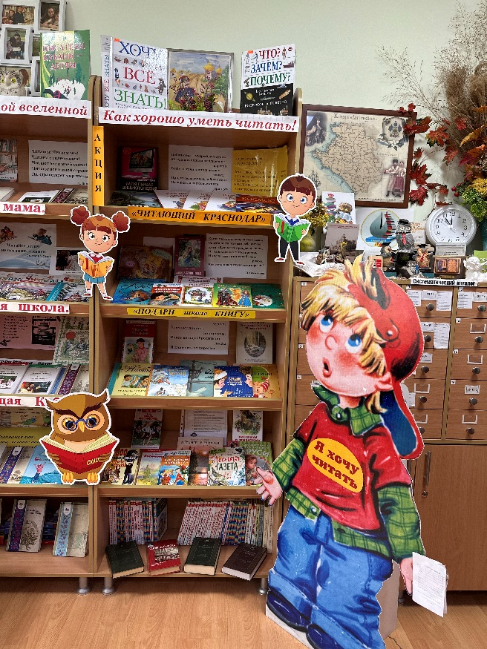
Книга – самое сложное и великое чудо из чудес, сотворённых человеком. С детских лет книга становится нашим постоянным и неизменным спутником в жизни. Всю жизнь она помогает нам работать, учиться, мечтать, отдыхать. Нет такого корабля или самолёта, которые уносили бы человека туда, куда уносит его книга: в мир удивительный, сказочный и прекрасный. Вместе с героями мы совершаем путешествия в далёкие страны и даже на другие планеты, погружаясь на дно морей и океанов.
В рамках реализации проекта "Читающий Краснодар", 1.02 по 17.03.2024г., в гимназии проводилась акция "Книга в подарок".
Самые активные читатели передали в дар школьной библиотеке книжные издания. Полученные экземпляры книг были помещены на выставочные стенды в школьной библиотеке.
Лучшие классы - участники акции, награждены почетными грамотами, значками «Лучший друг книги».
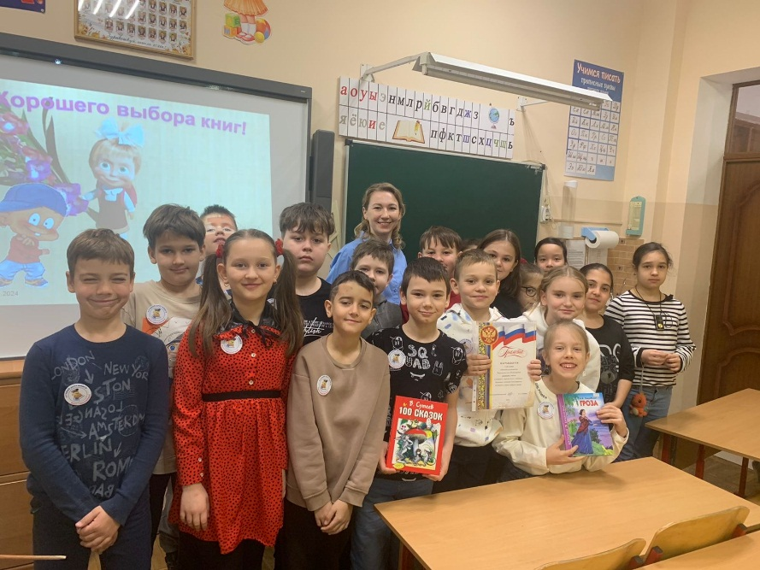

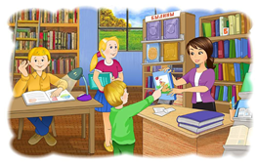

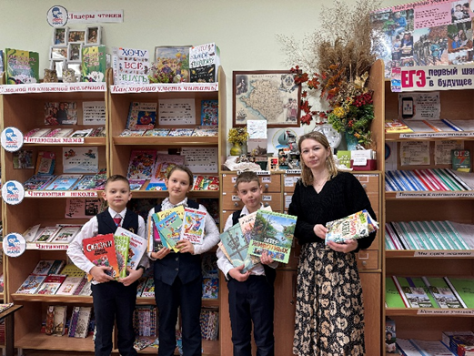
Целью данного мероприятия было - показать, что по-прежнему «Книга — лучший подарок» и не теряет своей ценности даже в век высоких технологий. Мы сформировали у детей понимание того, что книга источник знаний, постарались воспитать интерес к книгам и бережное отношение к ним, вызывать положительные эмоции при чтении и дарении книг.
В результате данного мероприятия, мы не только повысили интерес детей к чтению, но и сформировали у обучающихся внутреннюю готовность к оказанию благотворительной помощи.

